Quặng nickel lại bị nghi là nguyên nhân trong thảm họa với tàu cỡ ultramax của K Line
Sam Chambers
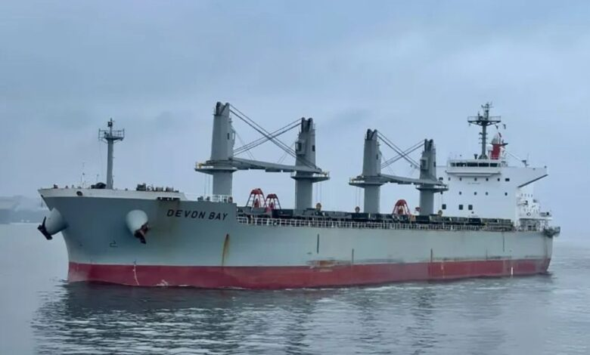
Hiện tượng hóa lỏng của lô hàng quặng nickel đang nổi lên như nguyên nhân nghi ngờ hàng đầu gây ra vụ lật tàu chết người của tàu cỡ ultramax Devon Bay ở ngoài khơi bãi cạn Scarborough đang tranh chấp trên Biển Đông. Vụ này dường như là mắt xích mới nhất trong chuỗi dài các tổn thất chết người của tàu chở hàng rời liên quan đến loại hàng có mức rủi ro cao này.
Con tàu Devon Bay trọng tải 56.095 dwt, đóng năm 2013, mang cờ Singapore và thuộc sở hữu của K Line Pte Ltd (công ty con của Kawasaki Kisen Kaisha – K Line của Nhật Bản), đang chở khoảng 55.000 tấn quặng nickel từ Gutalac, miền nam Philippines, đi Yangjiang, Trung Quốc thì bị nghiêng và lật vào tối 22/1.
Tư lệnh Lực lượng Tuần duyên Philippines (PCG), Đô đốc Ronnie Gil Gavan, cho biết các lời khai ban đầu từ thuyền viên cho thấy có sự mất ổn định của hàng hóa.
“Các lời khai ban đầu của thuyền viên cho thấy lô hàng — khoảng 55.000 tấn quặng nickel — đã xảy ra hiện tượng hóa lỏng. Độ ẩm của hàng khiến trọng tâm dịch chuyển sang bên trái, tức mạn trái…của tàu và thời tiết không thuận lợi, có sóng lớn. Đó là nghi ngờ ban đầu của chúng tôi, hiện chưa có dữ liệu kết luận,” ông Gavan nói với truyền thông địa phương.
Trong số 21 thuyền viên người Philippines trên tàu, có 17 người đã được cứu trong chiến dịch phối hợp giữa lực lượng tuần duyên Trung Quốc và Philippines; 2 người sau đó tử vong do thương tích, còn 4 người, bao gồm thuyền trưởng Elimar Jucal, vẫn mất tích. Ông Gavan công khai ca ngợi “tinh thần anh dũng” của thuyền trưởng Jucal, cho biết thuyền trưởng đã ở lại trên tàu đến phút cuối.
Vụ tai nạn một lần nữa đưa quặng nickel — được phân loại là hàng Nhóm A theo Bộ luật IMSBC — trở thành tâm điểm chú ý với danh xưng “loại hàng nguy hiểm nhất thế giới”, cách gọi mà Intercargo đã sử dụng từ lâu. Khi độ ẩm vượt quá giới hạn của độ ẩm cho phép vận chuyển (TML), loại quặng tưởng như rắn này có thể hành xử như chất lỏng, gây ra sự dịch chuyển đột ngột và thảm khốc trong các hầm hàng, khiến thuyền viên hầu như không có hoặc không đủ thời gian để rời tàu.
Phần lớn các thảm họa liên quan đến quặng nickel trong quá khứ đều gắn với các chuyến hàng từ Philippines và Indonesia sang Trung Quốc, bao gồm các vụ tổn thất như Nasco Diamond, Jian Fu Star, Hong Wei, Vinalines Queen và Emerald Star. Báo cáo mới nhất về tai nạn tàu chở hàng rời của Intercargo cho thấy, trong giai đoạn 2015–2024, hàng bị hóa lỏng— đặc biệt là quặng nickel và bauxite — là nguyên nhân của 55 trong số 89 trường hợp tử vong trên tàu chở hàng rời.
-----------------------------------------

